检测站，遥感，加油站历史数据分表存储，优化页面查询及抓取程序

1. 尾气检测站、遥感监测、加油站、重点用车企业信息由于数据量比较大，数据信息经常存在两天有数据，两天没数据的现象，希望研发对以上数据抓取方式、存储方式及查询方式进行优化。
2. 业务综合档案---尾气检测站、遥感监测、重点用车企业页面查询时间进行优化。

由于业务综合档案下尾气检测站、遥感监测、重点用车企业三项每日有大量数据上传，数据量比较大，页面加载比较慢，建议将此三项的默认查询时间进行调整。

1.尾气检测站默认时间调整为前一天时间。

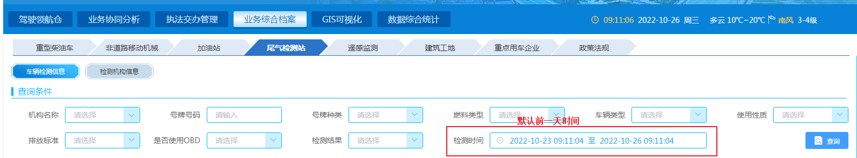

2.遥感监测默认时间调整为当天日期，当天0:00到目前时间。

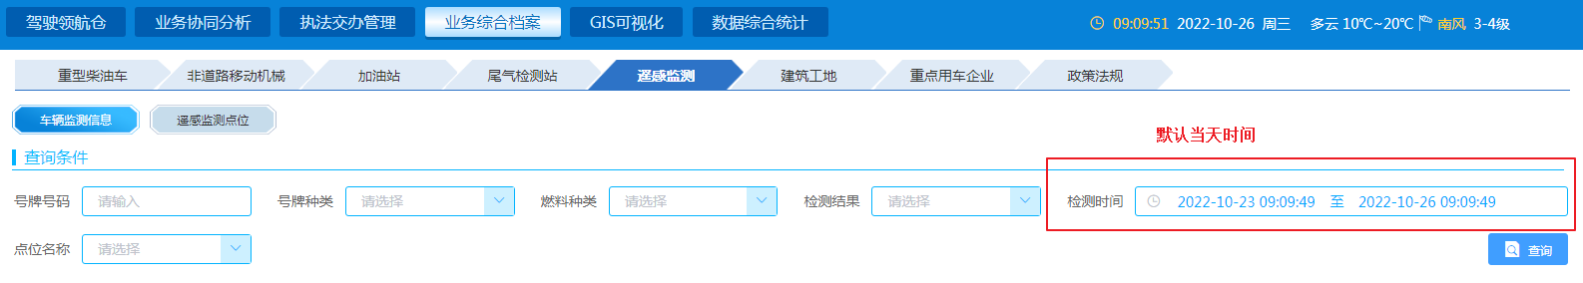

3.重点用车企业默认时间调整为当天日期，当天0:00到目前时间。

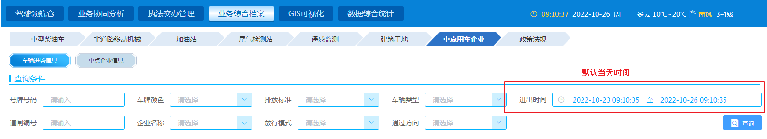

三、业务综合档案---重点用车企业

1、业务综合档案---重点用车企业，车辆详情：

前提条件：

首先用重点用车企业传过来的VIN字段跟尾气检测站VIN字段进行匹配。

如果：

若匹配一致则，输出尾气监测站字段信息。（为什么要进行匹配？是因为尾气检测站数据字段比较详细）下图为尾气检测站车辆详细数据。

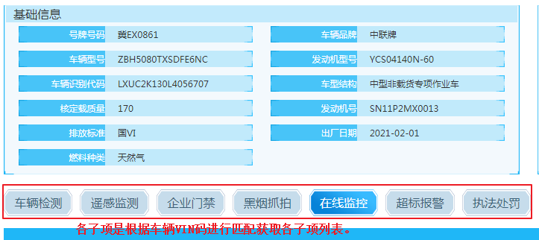

否则：

若无法匹配，则直接显示重点用车企业传过来的车辆基本信息。（基本信息比较少）下图为重点用车企业车辆详细数据。

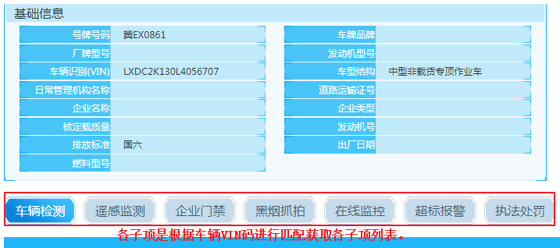

1. 业务综合档案---重点用车企业，子项详情信息：



各子项都要用基础信息里车辆VIN码子项数据表（车辆检测、遥感监测、门禁企业、黑烟抓拍、在线监控、超标报警、执法处罚）进行匹配，匹配一致则展示出详细信息；匹配不一致则显示暂无数据。